**Кейс №6**

**«Создание меню для клиентского приложения»**

**Выполнение работы:**

Для изменения внешнего вида графического интерфейса пользователя необходимо установить библиотеку «MetroModernUI». Для этого следует открыть раздел «Управление пакетами NuGet» и найти данную библиотеку.

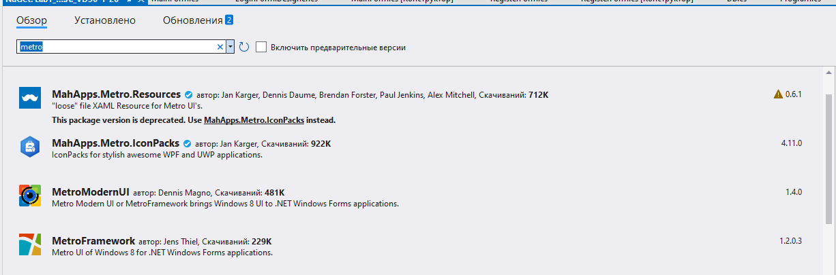

Рисунок 1 – Поиск "MetroModernUI"

В правой части должна отобразиться выбранная библиотека «MetroModernUI», необходимо нажать «Установить».

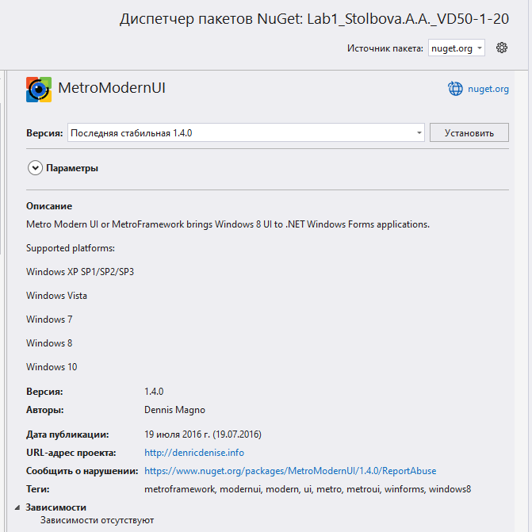

Рисунок 2 - Библиотека "MetroModernUI"

Для того, чтобы использовать данную библиотеку, необходимо указать ее в коде формы, как показано на рисунке 3.

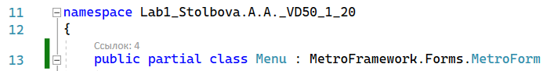

Рисунок 3 - Подключение библиотеки "MetroModernUI"

В результате подключения библиотеки «MetroModernUI», графический интерфейс должен выглядеть следующим образом:

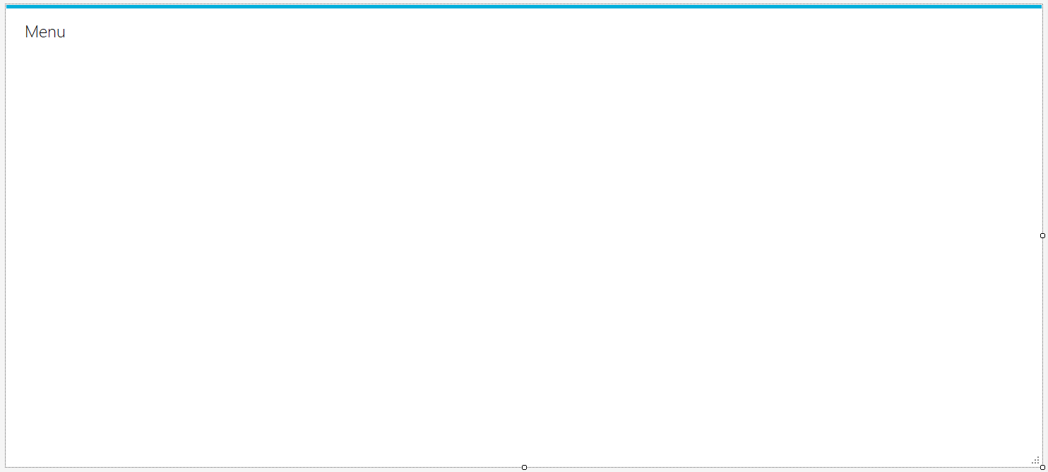

Рисунок 4 - Результат подключения библиотеки "MetroModernUI"

Поскольку в качестве основного цвета для формы был выбран оранжевый, необходимо изменить цвет полосы в верхней части формы. Для этого следует после инициализации элементов указать для стиля формы данный цвет.

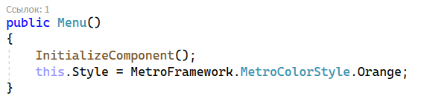

Рисунок 5 - Изменение цвета формы

В результате данного изменения при запуске формы она выглядит следующим образом:



Рисунок 6 - Результат изменения цвета формы

Далее на панели элементов необходимо найти и выбрать элемент «MenuStrip», он будет использоваться для создания меню.

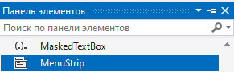

Рисунок 7 - Элемент "MenuStrip" на панели элементов

В качестве разделов меню необходимо указать «Справочники» и «Документы».



Рисунок 8 - Создание меню с помощью элемента "MenuStrip"

В разделе «Справочники» были указаны: «Склад», «Клиенты», «Поставщики» и «Детали». Данные наименования соответствуют названиям стержневых таблиц в базе данных.

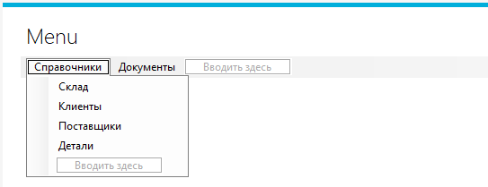

Рисунок 9 - Добавление пунктов в раздел "Справочники"

В разделе «Документы» были указаны: «Поставка», «Продажа», «Брак» «Заявки» и «Выписка».

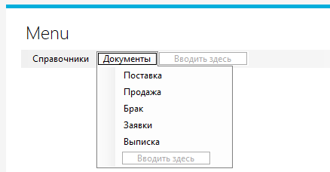

Рисунок 10 - Добавление пунктов в раздел "Документы"

Для всех вышеперечисленных пунктов меню необходимо создать соответствующие формы: «BrakForm», «DetaliForm», «KlientiForm», «PostavkaForm», «PostavschikiForm», «ProdazhaForm», «SkladForm», «ZayavkiForm» и «VipiskaForm». Кроме того, для каждого пункта была добавлена форма для вставки – InsertForm. Для каждой формы необходимо подключить библиотеку «MetroModernUI» и изменить цвет для стиля формы.

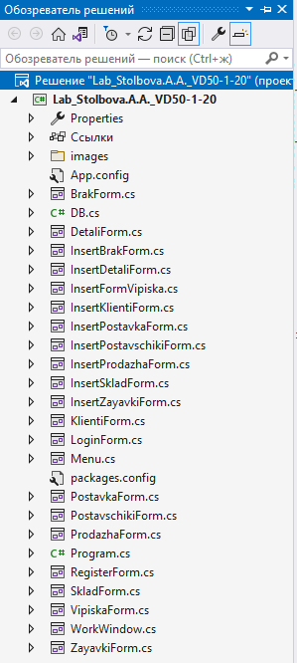

Рисунок 11 - Список добавленных форм

Далее необходимо создать форму, которая будет служить рабочим пространством. На данной форме в зависимости от того, на какой пункт меню нажмет пользователь, будет выводиться соответствующая таблица. Для формы необходимо подключить библиотеку «MetroModernUI» и изменить цвет для стиля формы. В первую очередь на данной форме были добавлены следующие элементы: textBoxSort и buttonSort – поле ввода и кнопка для осуществления сортировки, textBoxSearch и buttonSearch – поле ввода и кнопка для осуществления поиска, buttonInsert – кнопка для добавления записей в таблицу.

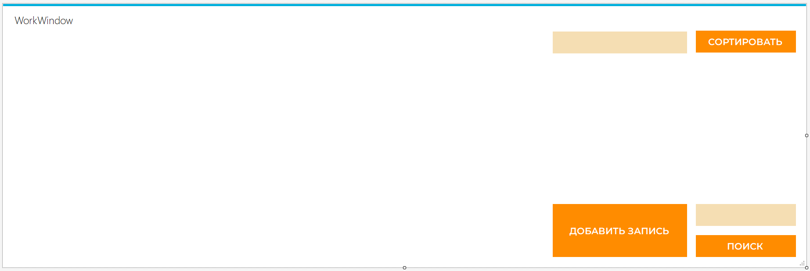

Рисунок 12 - Создание формы "WorkWindow"

И, наконец, на форму «WorkWindow» необходимо добавить элемент dataGridView, который будет отвечать за отображение таблиц.

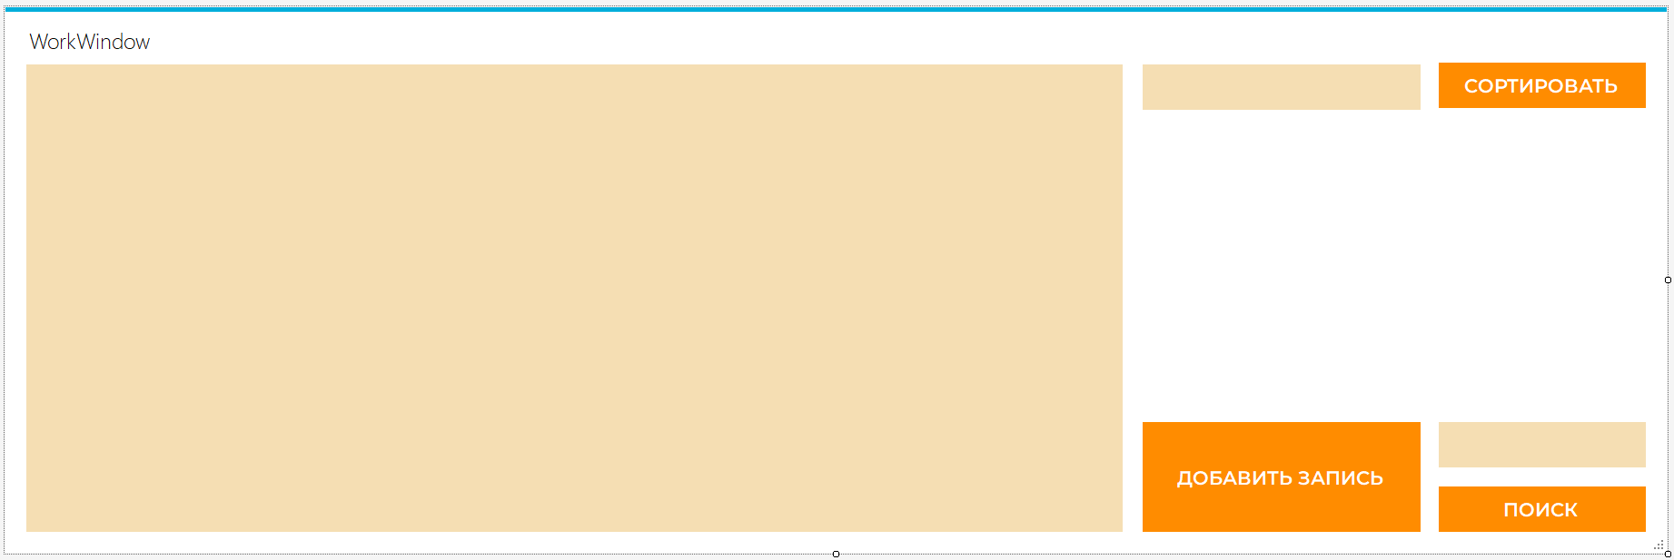

Рисунок 13 - Внешний вид формы "WorkWindow"

Затем необходимо вернуться к форме «Menu» и с помощью двойного клика создать событие «ToolStripMenuItem_Click» для пункта меню «Склад». Для данного события указываем, что значение ключевой переменной (впоследствии будет использоваться для case) равно 1. Далее следует указать, что при нажатии на пункт меню создается и отображается форма «WorkWindow» и определяются родительские и дочерние формы с помощью команды WorkSpace.Owner =this.

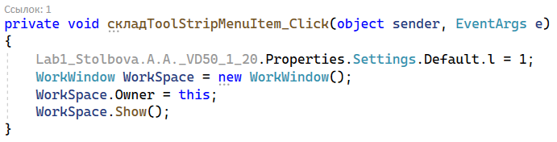

Рисунок 14 - Событие "складToolStripMenuItem_Click"

При описании переменной «l» возникнет ошибка, поскольку данная переменная нигде не объявлена. Для того, чтобы это исправить, необходимо навести курсор на данную переменную, нажать «Показать возможные решения» и выбрать «Создать поле «l»».

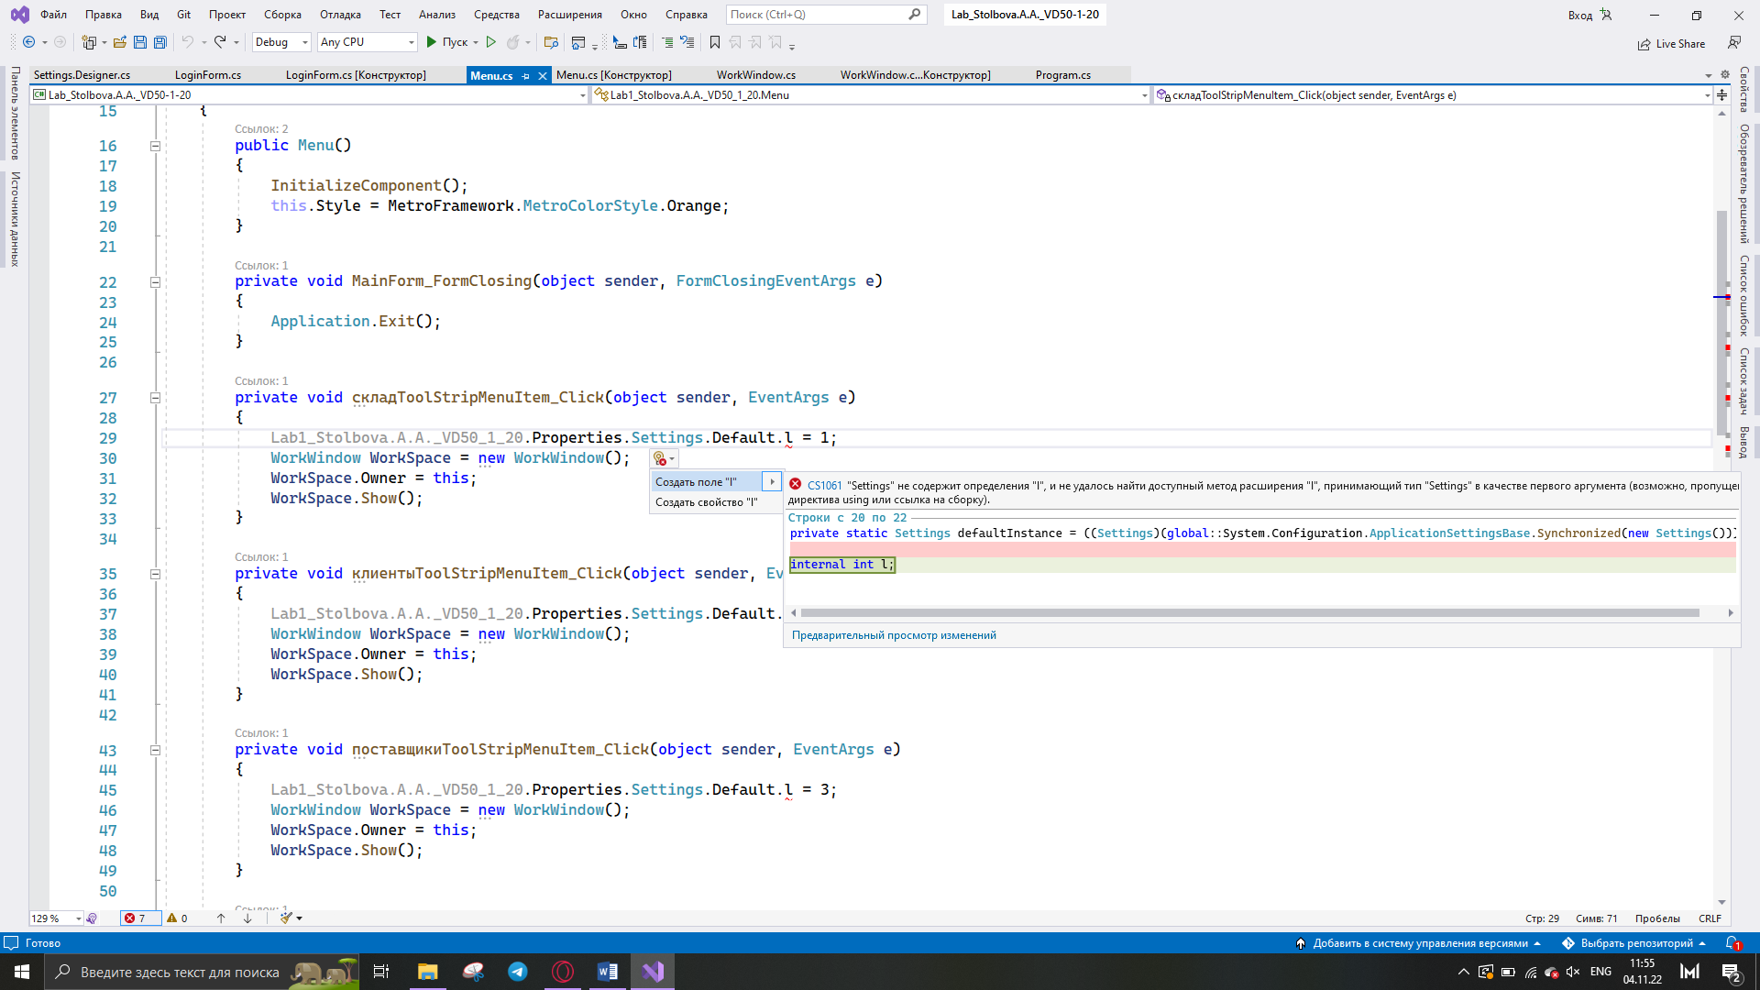

Рисунок 15 - Создание поля "l"

По аналогии с событием «складToolStripMenuItem_Click» необходимо создать и описать событие «ToolStripMenuItem_Click» для пункта меню «Клиенты».

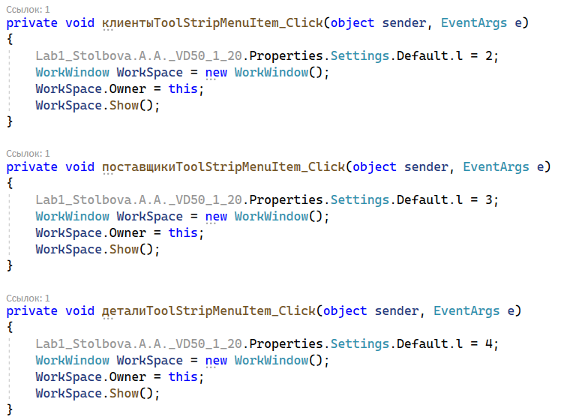

Рисунок 16 - Событие "клиентыToolStripMenuItem_Click"

По аналогии с событием «складToolStripMenuItem_Click» необходимо создать и описать событие «ToolStripMenuItem_Click» для пункта меню «Поставщики».



Рисунок 17 - Событие "поставщикиToolStripMenuItem_Click"

По аналогии с событием «складToolStripMenuItem_Click» необходимо создать и описать событие «ToolStripMenuItem_Click» для пункта меню «Детали».



Рисунок 18 - Событие "деталиToolStripMenuItem_Click"

По аналогии с событием «складToolStripMenuItem_Click» необходимо создать и описать событие «ToolStripMenuItem_Click» для пункта меню «Поставка».

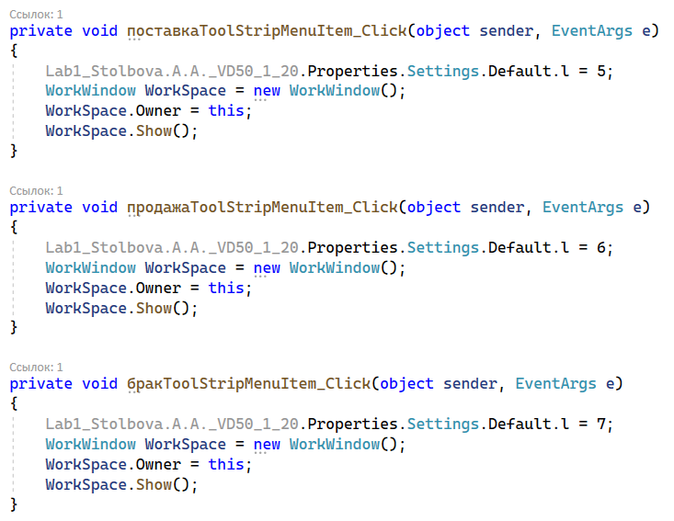

Рисунок 19 - Событие "поставкаToolStripMenuItem_Click"

По аналогии с событием «складToolStripMenuItem_Click» необходимо создать и описать событие «ToolStripMenuItem_Click» для пункта меню «Продажа».



Рисунок 20 - Событие "продажаToolStripMenuItem_Click"

По аналогии с событием «складToolStripMenuItem_Click» необходимо создать и описать событие «ToolStripMenuItem_Click» для пункта меню «Брак».



Рисунок 21 - Событие "бракToolStripMenuItem_Click"

По аналогии с событием «складToolStripMenuItem_Click» необходимо создать и описать событие «ToolStripMenuItem_Click» для пункта меню «Заявки».

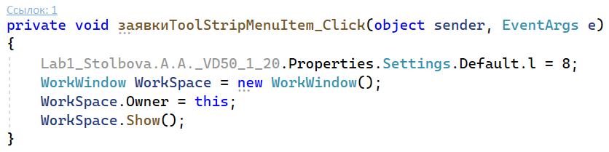

Рисунок 22 - Событие "заявкиToolStripMenuItem_Click"

По аналогии с событием «складToolStripMenuItem_Click» необходимо создать и описать событие «ToolStripMenuItem_Click» для пункта меню «Выписка».

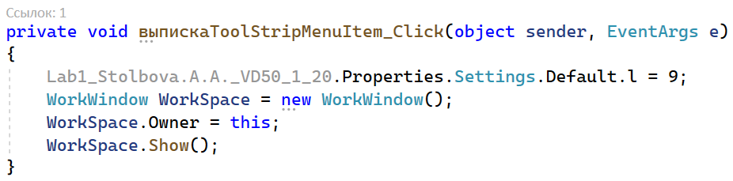

Рисунок 23 - Событие "выпискаToolStripMenuItem_Click"

Затем необходимо перейти к коду формы «WorkWindow» и после инициализации элементов формы указать вызов метода «refresh». Данный метод будет отвечать за то, что при нажатии на соответствующий пункт меню открывалась форма «WorkWindow», в которой будет отображаться соответствующая данному пункту таблица.

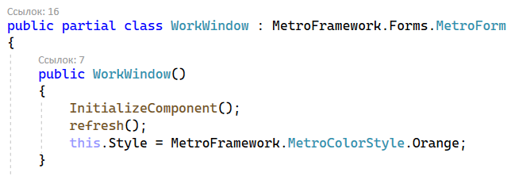

Рисунок 24 - Вызов метода "refresh"

Перед тем, как перейти к описанию данного метода, необходимо добавить пространство имен «MySql.Data.MySqlClient» для работы с базой данных.

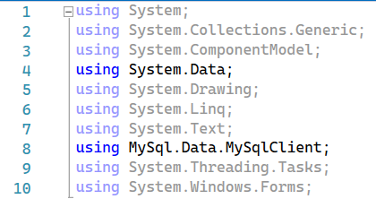

Рисунок 25 - Добавление пространства имен "MySql.Data.MySqlClient"

Далее необходимо создать и описать метод «refresh». Метод будет основан на применении конструкции switch-case, где в качестве значения для switch используется ранее описанная ключевая переменная «l», а каждый case отвечает за отображение соответствующей таблицы. На примере case 1 для таблицы «Склад» будет рассмотрен примерный принцип работы case. Первая команда: MySqlConnection connection = new MySqlConnection() создает подключение к MySql, в скобочках переданы необходимые параметры. Далее открывается подключение, создается новый адаптер, выбираются соответствующие данные из таблицы «Sklad» базы данных «Magazin_avtozapchastey» и создается новая таблица. При помощи адаптера ранее созданная таблица заполняется выбранными данными, из таблицы «Sklad». DataSource задает источник данных, для которого dataGridView отображает данные. Затем dataGridView1.Columns[0].Visible = false скрывает столбец, содержащий первичные ключи. И, наконец, подключение закрывается.

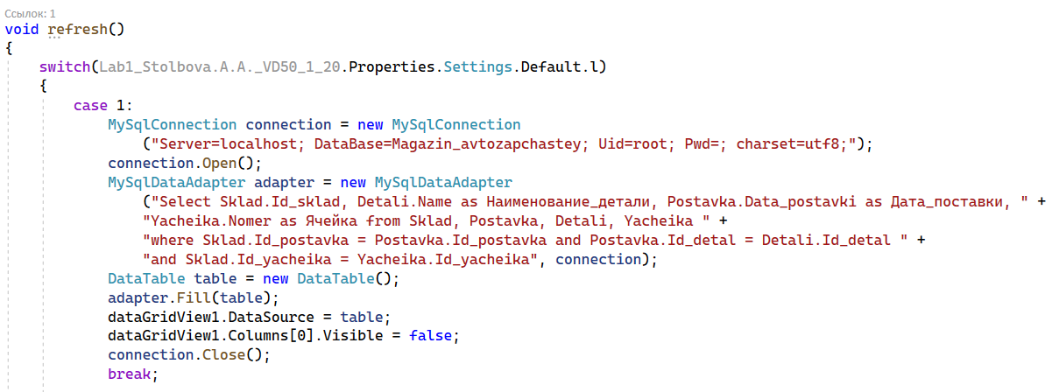

Рисунок 26 - Case 1 для таблицы "Склад"

Результат работы case 1 для таблицы «Склад» показан на рисунке 27.

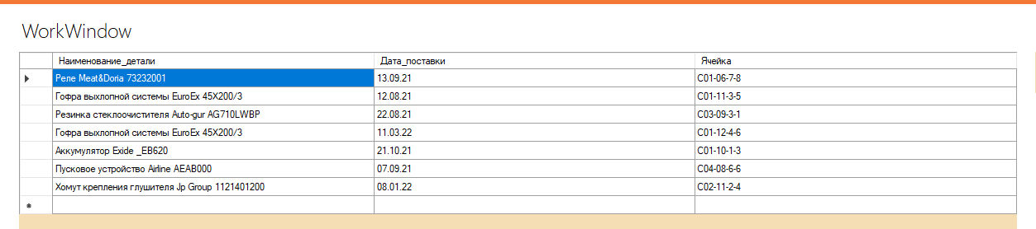

Рисунок 27 - Отображение таблицы "Склад"

По аналогии с созданием case 1 для таблицы «Склад» необходимо описать case 2 для таблицы «Клиенты».

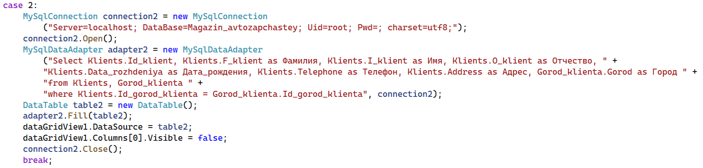

Рисунок 28 - Case 2 для таблицы "Клиенты"

Результат работы case 2 для таблицы «Клиенты» показан на рисунке 29.

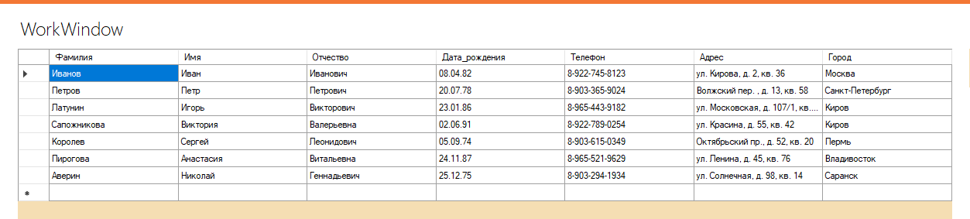

Рисунок 29 - Отображение таблицы "Клиенты"

По аналогии с созданием case 1 для таблицы «Склад» необходимо описать case 3 для таблицы «Поставщики».

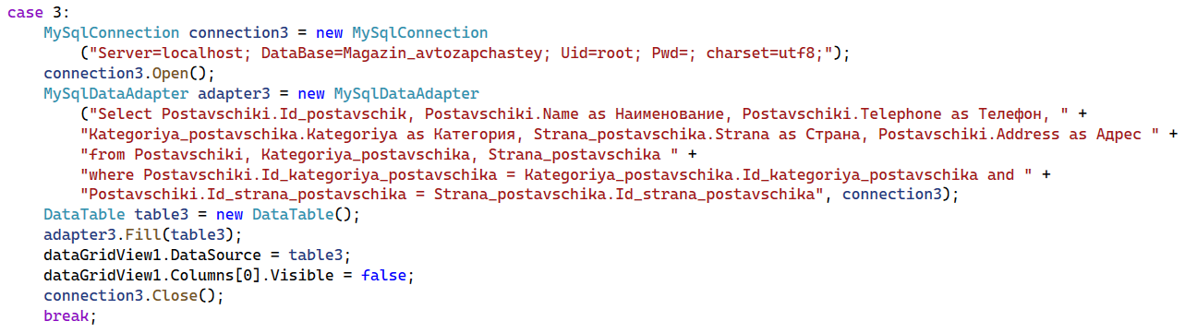

Рисунок 30 - Case 3 для таблицы "Поставщики"

Результат работы case 3 для таблицы «Поставщики» показан на рисунке 31.

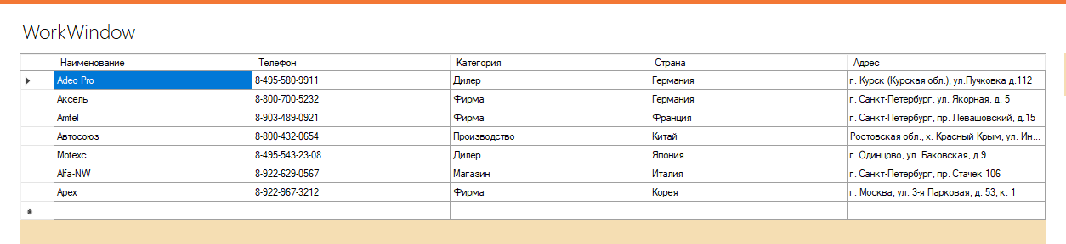

Рисунок 31 - Отображение таблицы "Поставщики"

По аналогии с созданием case 1 для таблицы «Склад» необходимо описать case 4 для таблицы «Детали».

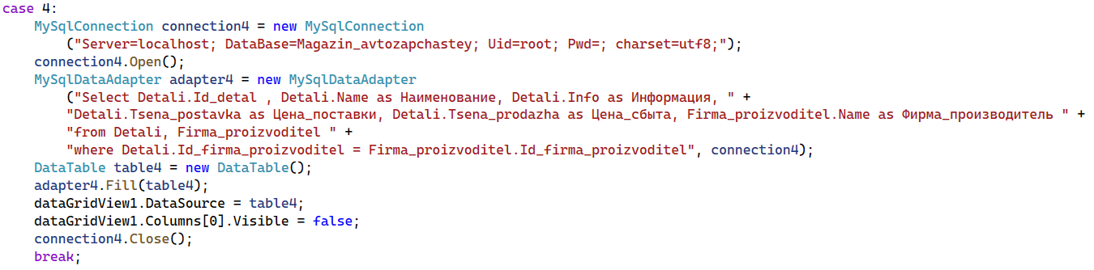

Рисунок 32 - Case 4 для таблицы "Детали"

Результат работы case 4 для таблицы «Детали» показан на рисунке 33.

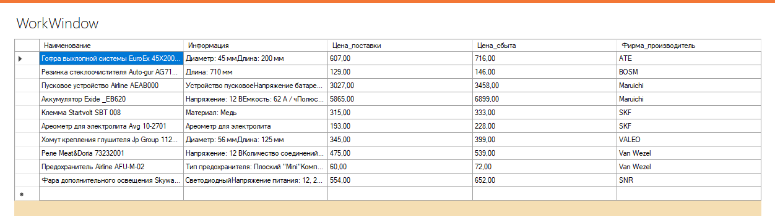

Рисунок 33 - Отображение таблицы "Детали"

По аналогии с созданием case 1 для таблицы «Склад» необходимо описать case 5 для таблицы «Поставка».

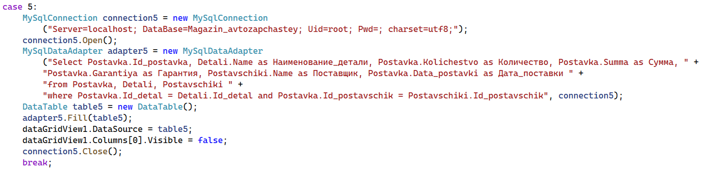

Рисунок 34 - Case 5 для таблицы "Поставка"

Результат работы case 5 для таблицы «Поставка» показан на рисунке 35.

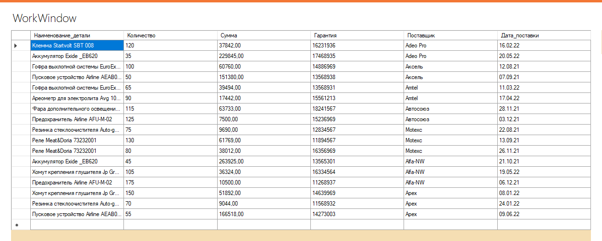

Рисунок 35 - Отображение таблицы "Поставка"

По аналогии с созданием case 1 для таблицы «Склад» необходимо описать case 6 для таблицы «Продажа».

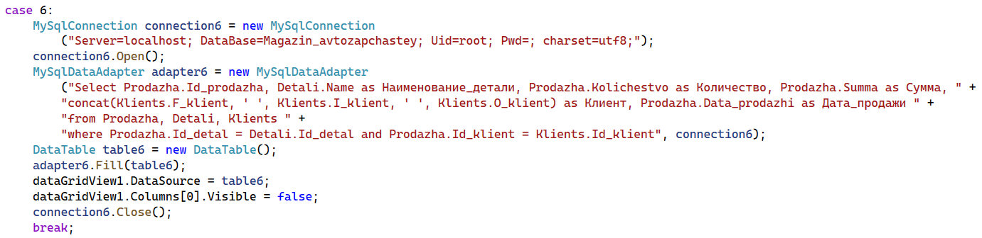

Рисунок 36 - Case 6 для таблицы "Продажа"

Результат работы case 6 для таблицы «Продажа» показан на рисунке 37.

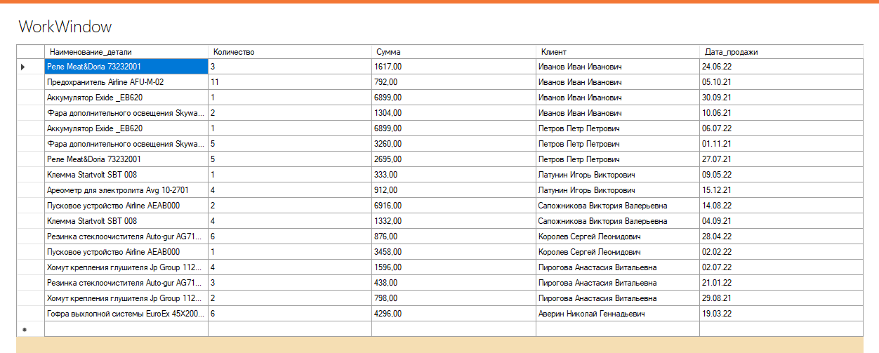

Рисунок 37 - Отображение таблицы "Продажа"

По аналогии с созданием case 1 для таблицы «Склад» необходимо описать case 7 для таблицы «Брак».

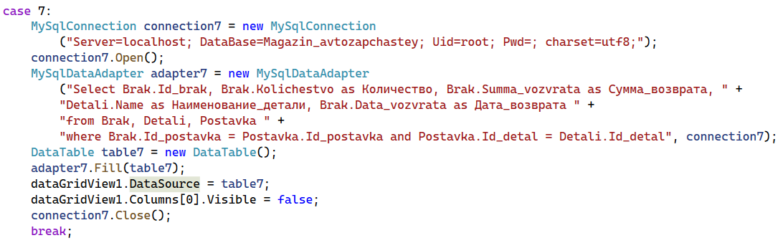

Рисунок 38 - Case 7 для таблицы "Брак"

Результат работы case 7 для таблицы «Брак» показан на рисунке 39.

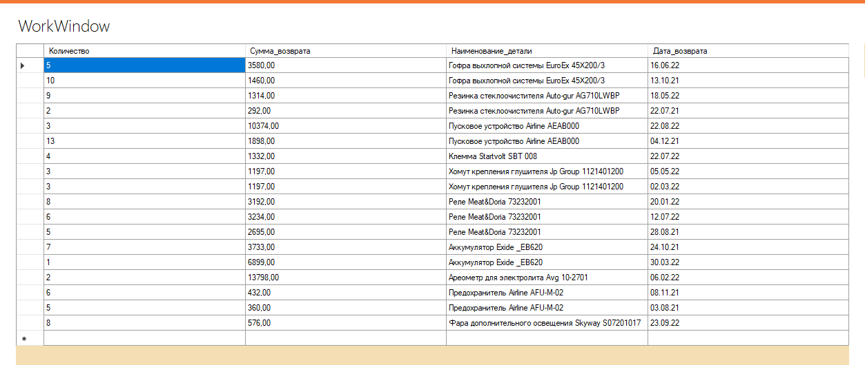

Рисунок 39 - Отображение таблицы "Брак"

По аналогии с созданием case 1 для таблицы «Склад» необходимо описать case 8 для таблицы «Заявки».

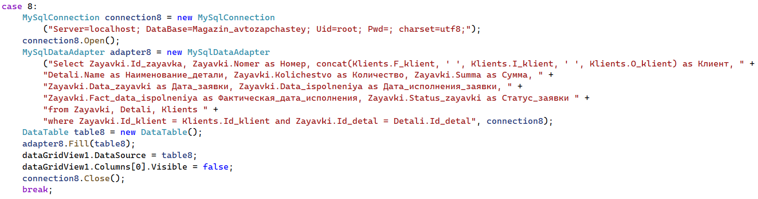

Рисунок 40 - Case 8 для таблицы "Заявки"

Результат работы case 8 для таблицы «Заявки» показан на рисунке 41.

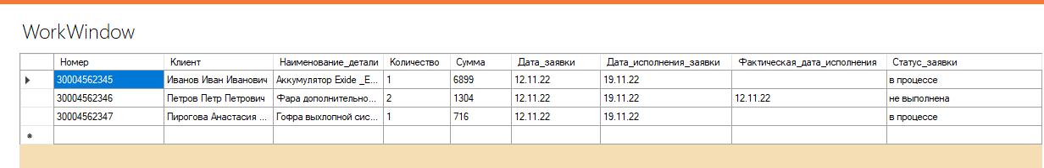

Рисунок 41 - Отображение таблицы "Заявки"

По аналогии с созданием case 1 для таблицы «Склад» необходимо описать case 9 для таблицы «Выписка».

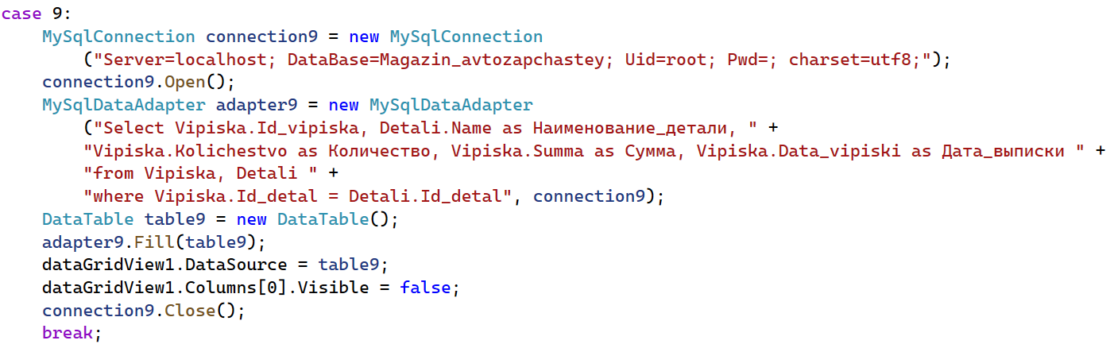

Рисунок 42 - Case 9 для таблицы "Выписка"

Результат работы case 9 для таблицы «Выписка» показан на рисунке 43.

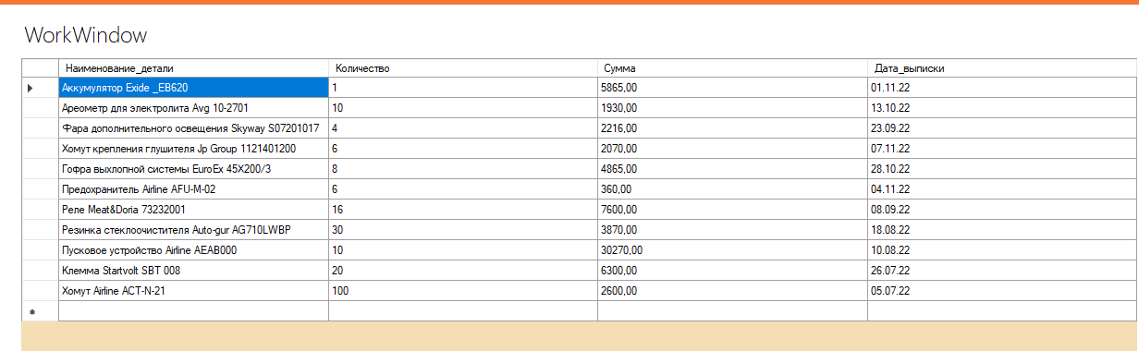

Рисунок 43 - Отображение таблицы "Выписка"